Nerdehelg/lærerkurs, helg nr 3, vår 2020 - Bergen, 7. og 8. mars 2020.

Sted: Gimle Kukturhus, Kong Oscarsgt 18, 5017 Bergen
Tid: lørdag kl 09.00 – 17.30+ kl 19.00 – 21.30, søndag kl 09.00 – 17.00, totalt 17 timer
(avhengig av tiden vi behøver for middag kan siste økt forskyves forover slik at vi slutter tidligere)
Lokalet er kun undervisningslokale. Innkvartering må elevene selv sørge for (spør for alternativer). Lunch, middag og kaffe/te + enkel servering i undervisningstiden blir organisert (inngår i kurspakka)
Pris kr 2.200,- for medlemmer, 2.400,- for ikke-medlemmer
Utfylt påmeldingsskjema sendes pr e-mail til: knipleforeningenskurs@gmail.com eller pr post til: Elisabeth Bjørklund Bøhler, Frydenbergveien 55, 1415 Oppegård. Spørsmål angående kurset kan rettes til Elisabeth Bjørklund Bøhler på mai: elisabeth.knipling@gmail.com eller tlf 90 62 58 43.

Målgrupper: De som underviser i/ønsker å undervise i knipling, og som ønsker å utvide sin kunnskapsbase, samt de som av ren nerdete (egen)interesse ønsker å fordype seg i ulike knipleteknikker. Det er mulig å delta på alle kurshelgene, og det er mulig å delta på kun utvalgte kurshelger. Det vil bli satt opp (minst) en ekstra «oppsamlings-helg» i 2021 for elever som ønsker alle modulene, men har mistet en eller flere helger.
Krav til forkunnskaper: Eleven må være sikker og bekvem i å lese og forstå arbeidstegninger, og trygg i alle grunnslag i knipleteknikken (enkeltslag, vevslag, dobbeltslag), samt beherske alminnelige dekorelementer som f eks mandler, edderkopper, konturtråd, fletter og picoter. Det anbefales å ha kniplet i 5 år.
Tema lærersamling/nerdekurs nr 3: Eldre kniplinger/guipurekniplinger/ullkniplingen fra Hallingdal
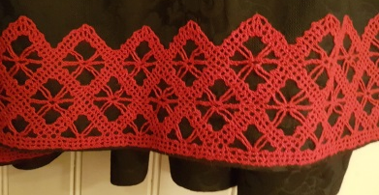
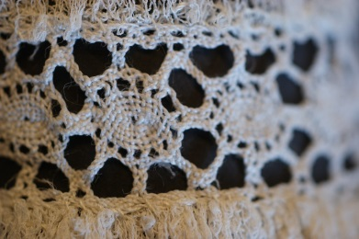
Eleven skal kjenne igjen en del eldre kniplingstyper og noen spesielle tekniske løsninger innen disse. Tegne et lite mønster i «svensk» arbeidstegning. Hvordan konstruere hjørner, buede kanter. Kjennetegn på eldre kniplingtyper og en del spesielle tekniske løsninger innen disse.
Kniple et lite bokmerke med uvanlige bunner og dekordetaljer.

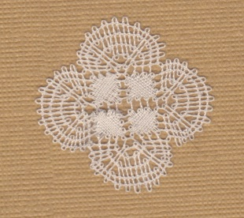
Fortsettelsen av opplegget for nerde-samlingene/lærerkursene:
4. «Nerde»-helg/lærersamling (13. – 15. november 2020, Oslo)
Usynlige begynnelser og avslutninger
Eleven skal lære ulike metoder for å begynne og avslutte en knipling, så usynlig som mulig. Åpne par, kniple av, hjelpetråd, fletter. Hvor syns en skjøt minst. Ulike metoder for sammenskjøting.
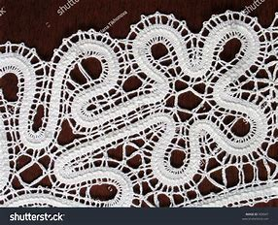
- «Nerde»-helg/lærersamling (vår 2021, Bergen)
Båndkniplinger
Praktiske øvelser i ulike typer av båndknipling. Hva skiller de ulike båndkniplinger? Andre former for knipling/teknikker som ofte blir kalt for knipling.

- «Nerde»-helg/lærersamling (høst 2021, Oslo)
Montering på stoff
Elevene skal lære å vurdere stoff vs knipling/trådtykkelse mv.
Praktisk montering, ulike teknikker/problemer

